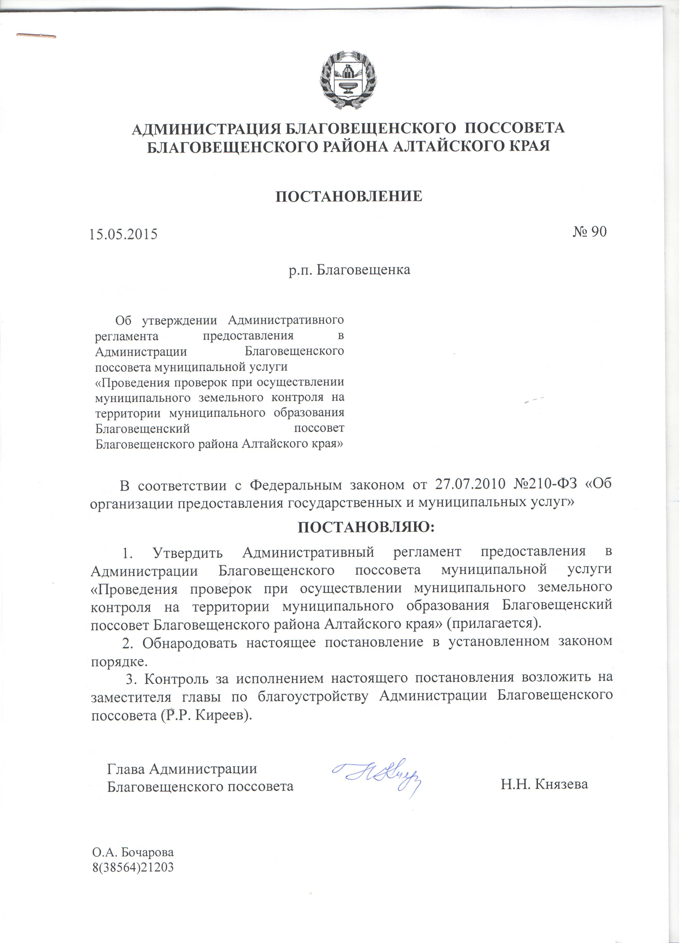

Приложение №1
к постановлению Администрации
Благовещенского поссовета
«15» мая 2015 № 90

АДМИНИСТРАТИВНЫЙ РЕГЛАМЕНТ
ПРОВЕДЕНИЯ ПРОВЕРОК ПРИ ОСУЩЕСТВЛЕНИИ
МУНИЦИПАЛЬНОГО ЗЕМЕЛЬНОГО КОНТРОЛЯ НА ТЕРРИТОРИИ МУНИЦИПАЛЬНОГО ОБРАЗОВАНИЯ БЛАГОВЕЩЕНСКИЙ ПОССОВЕТ БЛАГОВЕЩЕНСКОГО РАЙОНА АЛТАЙСКОГО КРАЯ

1. Общие положения

1.1. Административный регламент проведения проверок при осуществлении муниципального земельного контроля (далее - Регламент) определяет сроки и последовательность действий должностных лиц Администрации Благовещенского поссовета Благовещенского района Алтайского края (далее - Администрация Благовещенского поссовета) при проведении проверок муниципального земельного контроля в отношении юридических лиц, индивидуальных предпринимателей и физических лиц на территории муниципального образования Благовещенский поссовет Благовещенского района Алтайского края.
1.2. Муниципальный земельный контроль осуществляется в соответствии с:
Конституцией Российской Федерации;
Земельным кодексом Российской Федерации;
Кодексом Российской Федерации об административных правонарушениях (далее - КоАП);
Федеральным законом от 26.12.2008 № 294-ФЗ "О защите прав юридических лиц и индивидуальных предпринимателей при осуществлении государственного контроля (надзора) и муниципального контроля" (далее - Федеральный закон от 26.12.2008 № 294-ФЗ);
решением Благовещенского поселкового Совета депутатов от 28.04.2015 № 17 "Об утверждении Положения о муниципальном земельном контроле за использованием земель на территории муниципального образования Благовещенский поссовет Благовещенского района Алтайского края".
1.3. Для получения разъяснений о порядке осуществления муниципального земельного контроля руководители юридических лиц, индивидуальные предприниматели и физические лица обращаются в Администрацию Благовещенского поссовета.
Местонахождение Администрации Благовещенского поссовета - р.п. Благовещенка, Благовещенского района, Алтайского края, ул. Ленина, 89.
Почтовый адрес для направления документов и обращений: улица Ленина, 89, р.п. Благовещенка, Благовещенского района, Алтайского края 658670 Администрация Благовещенского поссовета Благовещенского района Алтайского края
Режим работы Администрации Благовещенского поссовета: понедельник, вторник, среда, четверг, пятница - с 08.00 до 17.00; обеденный перерыв с 12.00 до 13.00; суббота, воскресенье - выходные дни.
Сведения о графике (режиме) работы Администрации Благовещенского поссовета сообщаются по телефону, а также размещаются на информационных стендах Администрации Благовещенского поссовета и с. Сухой Ракит.
1.4. Цели муниципального земельного контроля:
обеспечение эффективного использования земли;
развитие земельных отношений на территории муниципального образования Благовещенский поссовет Благовещенского района Алтайского края;
защита муниципальных и общественных интересов, а также прав граждан и юридических лиц в области использования земель;
своевременное оформление прав на земельные участки в соответствии с требованиями действующего законодательства;
обеспечение соблюдения принципа платности пользования землей и поступления платежей за использование земель в бюджет муниципального образования Благовещенский поссовет Благовещенского района Алтайского края;
сохранение и воспроизводство почв, предотвращение вредного воздействия на окружающую среду при использовании земель на территории муниципального образования Благовещенский поссовет Благовещенского района Алтайского края.
1.5. Конечными результатами проверки муниципального земельного контроля являются:
выявление нарушений земельного законодательства;
направление материалов по фактам выявленных нарушений в орган государственного земельного контроля, прокуратуры, в иные уполномоченные органы для рассмотрения по существу и принятия мер в пределах компетенции.

2. Порядок организации и проведения проверок при
осуществлении муниципального земельного контроля

2.1 Муниципальный земельный контроль осуществляется в следующей последовательности:
подготовка к проведению проверки;
проведение проверки и оформление ее результатов;
направление материалов по фактам выявленных нарушений в орган государственного земельного контроля, прокуратуры, в иные уполномоченные органы для рассмотрения по существу и принятия мер в пределах компетенции;
2.2. При подготовке к проведению проверки главой Администрации Благовещенского поссовета издается распоряжение о проведении проверки. Типовая форма распоряжения о проведении проверки утверждена приказом Минэкономразвития РФ от 30.04.2009 № 141.
2.3. Плановые проверки проводятся на основании ежегодного плана проведения плановых проверок, сформированного в установленном законом порядке и утвержденного главой Администрации Благовещенского поссовета.
2.4. Плановые проверки проводятся не чаще, чем один раз в три года.
2.5. Основанием для проведения внеплановой проверки является:
истечение срока исполнения юридическим лицом, индивидуальным предпринимателем ранее выданного предписания об устранении выявленного нарушения обязательных требований и (или) требований, установленных муниципальными правовыми актами;
поступление в органы муниципального контроля обращений и заявлений граждан, в том числе индивидуальных предпринимателей, юридических лиц, информации от органов государственной власти, органов местного самоуправления, из средств массовой информации о следующих фактах:
а) возникновения угрозы причинения вреда жизни, здоровью граждан, вреда животным, растениям, окружающей среде, объектам культурного наследия (памятникам истории и культуры) народов Российской Федерации, безопасности государства, а также угрозы чрезвычайных ситуаций природного и техногенного характера;
б) причинения вреда жизни, здоровью граждан, вреда животным, растениям, окружающей среде, объектам культурного наследия (памятникам истории и культуры) народов Российской Федерации, безопасности государства, а также возникновение чрезвычайных ситуаций природного и техногенного характера.
в) нарушение прав потребителей (в случае обращения граждан, права которых нарушены);
2.6. Обращения и заявления, не позволяющие установить лицо, обратившееся в Администрацию Благовещенского поссовета, а также обращения и заявления, не содержащие сведений о фактах, указанных в ч. 2 ст. 10 Федерального закона от 26.12.2008 № 294-ФЗ, не могут служить основанием для проведения внеплановой проверки.
2.7. Внеплановая выездная проверка юридических лиц, индивидуальных предпринимателей может быть проведена по основаниям, указанным в подп. "а" и "б" п. 2 ч. 2 ст. 10 Федерального закона от 26.12.2008 № 294-ФЗ, после согласования с органом прокуратуры по месту осуществления деятельности таких юридических лиц, индивидуальных предпринимателей.
В день подписания распоряжения о проведении внеплановой выездной проверки юридического лица, индивидуального предпринимателя в целях согласования ее проведения Администрация Благовещенского поссовета представляет либо направляет заказным почтовым отправлением с уведомлением о вручении или в форме электронного документа, подписанного электронной цифровой подписью, в орган прокуратуры по месту осуществления деятельности юридического лица, индивидуального предпринимателя заявление о согласовании проведения внеплановой выездной проверки по форме, утвержденной приказом Минэкономразвития Российской Федерации от 30.04.2009 № 141. К заявлению прилагаются копия распоряжения главы Администрации Благовещенского поссовета о проведении внеплановой выездной проверки и документы, которые содержат сведения, послужившие основанием ее проведения.
2.8. Проверки проводятся Администрацией Благовещенского поссовета в форме документарной и (или) выездной в порядке, установленном ст. 11, 12 Федерального закона от 26.12.2008 № 294-ФЗ.
2.9. Проверка проводится в сроки, указанные в приказе о проведении проверки. Срок проведения проверки не может превышать двадцати рабочих дней.
В отношении одного субъекта малого предпринимательства общий срок проведения плановой выездной проверки не может превышать пятидесяти часов для малого предприятия и пятнадцати часов для микропредприятия в год.
В исключительных случаях, связанных с необходимостью проведения сложных и (или) длительных исследований, испытаний, специальных экспертиз и расследований на основании мотивированных предложений должностных лиц Администрации Благовещенского поссовета, проводящих выездную плановую проверку, срок проведения выездной плановой проверки может быть продлен главой Администрации Благовещенского поссовета, но не более, чем на двадцать рабочих дней, в отношении малых предприятий, микропредприятий не более, чем на пятнадцать часов.
2.10. Предметом проверки физических лиц является соблюдение ими в процессе использования земли обязательных требований земельного законодательства и других нормативно-правовых актов, содержащих требования по использованию земель.
2.11. В отношении физических лиц проводится как плановые, так и внеплановые проверки.
2.12. Ежемесячно Администрацией Благовещенского поссовета проводится разработка плана проверок физических лиц и утверждается главой Администрации Благовещенского поссовета.
2.13. Основанием для проведения внеплановой проверки физических лиц является:
1) истечение срока исполнения физическим лицом ранее выданного предписания об устранении выявленного нарушения обязательных требований и (или) требований, установленных муниципальными правовыми актами;
2) поступление в Администрацию Благовещенского поссовета обращений и заявлений граждан, в том числе индивидуальных предпринимателей, юридических лиц, информации от органов государственной власти, органов местного самоуправления, из средств массовой информации фактов нарушения земельного законодательства и других нормативно-правовых актов, содержащих требования по использованию земель.
2.14. Обращения и заявления, не позволяющие установить лицо, обратившееся в Администрацию Благовещенского поссовета, а также обращения и заявления, не содержащие сведений о фактах, указанных в пункте 2.13. настоящей статьи, не могут служить основанием для проведения внеплановой проверки.
2.15. Проверка проводится в форме документарной проверки и (или) выездной проверки.

3. Порядок оформления результатов проверки

3.1. По результатам проведенной проверки составляется акт проверки соблюдения земельного законодательства. Типовая форма акта проверки утверждена приказом Минэкономразвития Российской Федерации от 30.04.2009 № 141.
3.2. В акте делается запись о наличии или отсутствии нарушений земельного законодательства на проверяемом земельном участке, а также указываются:
дата, время и место составления акта проверки;
наименование органа муниципального контроля;
дата и номер распоряжения главы Администрации Благовещенского поссовета;
фамилии, имена, отчества и должности должностного лица или должностных лиц, проводивших проверку;
фамилия, имя отчество физического лица, наименование проверяемого юридического лица или фамилия, имя и отчество индивидуального предпринимателя, а также фамилия, имя, отчество и должность руководителя, иного должностного лица или уполномоченного представителя юридического лица, уполномоченного представителя индивидуального предпринимателя, присутствовавших при проведении проверки;
дата, время, продолжительность и место проведения проверки;
сведения о результатах проверки, в том числе о выявленных нарушениях земельного законодательства, об их характере и о лицах, допустивших указанные нарушения;
сведения об ознакомлении или отказе в ознакомлении с актом проверки физического лица, руководителя, иного должностного лица или уполномоченного представителя юридического лица, индивидуального предпринимателя, его уполномоченного представителя, присутствовавших при проведении проверки, о наличии их подписей или об отказе от совершения подписи, а также сведения о внесении в журнал учета проверок записи о проведенной проверке либо о невозможности внесения такой записи в связи с отсутствием у физического лица, юридического лица, индивидуального предпринимателя указанного журнала;
подписи должностного лица или должностных лиц, проводивших проверку.
3.3. Акт проверки оформляется непосредственно после ее завершения в двух экземплярах, один из которых с копиями приложений вручается физическому лицу, руководителю, иному должностному лицу или уполномоченному представителю юридического лица, индивидуальному предпринимателю, его уполномоченному представителю под расписку об ознакомлении либо об отказе в ознакомлении с актом проверки. В случае отсутствия физического лица, руководителя, иного должностного лица или уполномоченного представителя юридического лица, индивидуального предпринимателя, его уполномоченного представителя, а также в случае отказа проверяемого лица дать расписку об ознакомлении либо об отказе в ознакомлении с актом проверки, акт направляется заказным почтовым отправлением с уведомлением о вручении, которое приобщается к экземпляру акта проверки, хранящемуся в деле комитета.
3.4. В случае, если для составления акта проверки необходимо получить заключения по результатам проведенных исследований, испытаний, специальных расследований, экспертиз, акт проверки составляется в срок, не превышающий трех рабочих дней после завершения мероприятий по контролю, и вручается физическому лицу, руководителю, иному должностному лицу или уполномоченному представителю юридического лица, индивидуальному предпринимателю, его уполномоченному представителю под расписку либо направляется заказным почтовым отправлением с уведомлением о вручении, которое приобщается к экземпляру акта проверки, хранящемуся в деле комитета.
3.5. В случае выявления нарушений земельного законодательства, должностные лица органа муниципального земельного контроля, проводившие проверку, в пределах полномочий, предусмотренных законодательством Российской Федерации, обязаны:
выдать предписание физическому лицу, юридическому лицу, индивидуальному предпринимателю об устранении выявленных нарушений с указанием сроков их устранения и (или) о проведении мероприятий по предотвращению причинения вреда жизни, здоровью людей, вреда животным, растениям, окружающей среде, объектам культурного наследия (памятникам истории и культуры) народов Российской Федерации, безопасности государства, имуществу физических и юридических лиц, государственному или муниципальному имуществу, предупреждению возникновения чрезвычайных ситуаций природного и техногенного характера, а также других мероприятий, предусмотренных федеральными законами;
принять меры по контролю за устранением выявленных нарушений, их предупреждению, предотвращению возможного причинения вреда жизни, здоровью граждан, вреда животным, растениям, окружающей среде, объектам культурного наследия (памятникам истории и культуры) народов Российской Федерации, обеспечению безопасности государства, предупреждению возникновения чрезвычайных ситуаций природного и техногенного характера;
в случае неисполнения выданного предписания направить материалы по фактам выявленных нарушений в орган государственного земельного контроля, органы прокуратуры, в иные уполномоченные органы для рассмотрения по существу и принятия мер по привлечению лиц, допустивших выявленные нарушения, к ответственности.

4. Обязанности должностных лиц органа муниципального
земельного контроля при проведении проверки

Должностные лица Администрации Благовещенского поссовета при проведении проверки обязаны:
своевременно и в полной мере исполнять предоставленные в соответствии с законодательством Российской Федерации полномочия по предупреждению и выявлению нарушений земельного законодательства;
соблюдать законодательство Российской Федерации, права и законные интересы юридического лица, индивидуального предпринимателя, проверка которых проводится;
проводить проверку на основании распоряжения главы Администрации Благовещенского поссовета;
проводить проверку только во время исполнения служебных обязанностей, выездную проверку только при предъявлении копии распоряжения о проведении проверки и в случае, предусмотренном частью 5 статьи 10 Федерального закона от 26.12.2008 № 294-ФЗ, копии документа о согласовании проведения проверки;
не препятствовать физическому лицу, руководителю, иному должностному лицу или уполномоченному представителю юридического лица, индивидуальному предпринимателю, его уполномоченному представителю присутствовать при проведении проверки и давать разъяснения по вопросам, относящимся к предмету проверки;
предоставлять физическому лицу, руководителю, иному должностному лицу или уполномоченному представителю юридического лица, индивидуальному предпринимателю, его уполномоченному представителю, присутствующим при проведении проверки, информацию и документы, относящиеся к предмету проверки;
знакомить физическое лицо, руководителя, иное должностное лицо или уполномоченного представителя юридического лица, индивидуального предпринимателя, его уполномоченного представителя с результатами проверки;
учитывать при определении мер, принимаемых по фактам выявленных нарушений, соответствие указанных мер тяжести нарушений их потенциальной опасности для жизни, здоровья людей, для животных, растений, окружающей среды, объектов культурного наследия (памятников истории и культуры) народов Российской Федерации, безопасности государства, для возникновения чрезвычайных ситуаций природного и техногенного характера, а также не допускать необоснованное ограничение прав и законных интересов граждан, в том числе индивидуальных предпринимателей, юридических лиц;
доказывать обоснованность своих действий при их обжаловании юридическими лицами, индивидуальными предпринимателями в порядке, установленном законодательством Российской Федерации;
соблюдать сроки проведения проверки;
не требовать от физического лица, юридического лица, индивидуального предпринимателя документы и иные сведения, представление которых не предусмотрено законодательством Российской Федерации;
перед началом проведения выездной проверки по просьбе физического лица, руководителя, иного должностного лица или уполномоченного представителя юридического лица, индивидуального предпринимателя, его уполномоченного представителя ознакомить их с положениями Регламента;
осуществлять запись о проведенной проверке в журнале учета проверок.

5. Ответственность органа муниципального контроля, должностных лиц, осуществляющих муниципальный контроль, при проведении проверки

Должностные лица Администрации Благовещенского поссовета, осуществляющие муниципальный земельный контроль, несут ответственность в соответствии с действующим законодательством. Персональная ответственность должностных лиц закрепляется в их должностных инструкциях в соответствии с требованиями действующего законодательства.

6. Права физического лица, юридического лица, индивидуального
предпринимателя при проведении проверки

Физическое лицо, руководитель, иное должностное лицо или уполномоченный представитель юридического лица, индивидуальный предприниматель, его уполномоченный представитель при проведении проверки имеют право:
непосредственно присутствовать при проведении проверки, давать объяснения по вопросам, относящимся к предмету проверки;
получать от органа муниципального контроля, должностных лиц информацию, которая относится к предмету проверки и предоставление которой предусмотрено Федеральным законом от 26.12.2008 № 294-ФЗ;
знакомиться с результатами проверки и указывать в акте проверки о своем ознакомлении с результатами проверки, согласии или несогласии с ними, а также с отдельными действиями должностных лиц органа муниципального контроля;
обжаловать действия (бездействие) должностных лиц органа муниципального контроля, повлекшие за собой нарушение прав юридического лица, индивидуального предпринимателя при проведении проверки в соответствии с законодательством Российской Федерации.

7. Ответственность физических лиц, юридических лиц,

индивидуальных предпринимателей при проведении проверки

При проведении проверок юридические лица обязаны обеспечить присутствие руководителей, иных должностных лиц или уполномоченных представителей юридических лиц. Индивидуальные предприниматели, физические лица обязаны присутствовать или обеспечить присутствие уполномоченных представителей, ответственных за организацию и проведение мероприятий по выполнению требований земельного законодательства.
Юридические лица, их руководители, иные должностные лица или уполномоченные представители юридических лиц, физического лица, индивидуальные предприниматели, их уполномоченные представители, допустившие нарушение Федерального закона от 26.12.2008 № 294-ФЗ, необоснованно препятствующие проведению проверок, уклоняющиеся от проведения проверок, несут ответственность в соответствии с действующим законодательством.

